Задания по физической культуре для 210
Выполнение комплекса упражнений, направленных на профилактику профессиональных заболеваний.
Упражнения для увеличения подвижности позвоночника и укрепления мышечных групп, способствующих его фиксации и движениям в различных направлениях
1. Стоя, руки опущены. Наклоны туловища вперед.
2. Стоя, ноги на ширине плеч, руки на поясе. Прогибания назад.
3. Стоя, ноги как можно шире, руки на поясе (для увеличения нагрузки руки можно положить за голову или поднять вверх). Наклоны вправо и влево.
4. Стоя, ноги шире плеч, руки на поясе. Повороты туловища в стороны.
5. Стоя, ноги шире плеч, руки на поясе или за головой. Круговые вращения туловища.
6. Сидя, ноги врозь, руки в стороны. Повороты туловища вправо - влево.
7. Сидя, ноги вместе, руки за головой. Надавливая на затылок, максимально согнуться. Затем, откидывая голову назад и разводя локти в стороны, предельно прогнуться.
Длительная работа в положении сидя вызывает хроническую недогрузку мышц брюшного пресса, ослабление мышечного корсета, в который заключены внутренние органы желудочно-кишечного тракта. Все это приводит к различным отклонениям в его функционировании, что особенно заметно с возрастом. Использование этих упражнений способствует укреплению (В.П.Петров) мышц брюшного пресса и малого таза, периодическому повышению внутрибрюшного давления, что стимулирует перистальтику кишечника. Продолжительность выполнения всего комплекса 25 минут
1. И.П. - сидя на стуле, предплечья лежат на бедрах, подбородок опущен. На счет 1-2 кисти поднять к плечам, подбородок вверх, прогнуться в пояснице. На счет три вернуться в исходное положение. Повторить 6-8 раз.
2. И.П. - сидя на стуле, предплечья на бедрах, спина прямая. Попеременное поднимание коленей. По 8-10 раз.
3. И.П. - сидя на стуле и держась за сиденье. Попеременное поднимание голеней правой и левой ног. По 8-10 раз.
4. И.П. - сидя на стуле, кисти рук к предплечьям. Попеременное поднимание согнутой в колене правой и левой ног. По 8-10 раз.
5. И.П. - основная стойка. 1 - подняться на носок левой ноги, поднять согнутую в колене правую ногу, руки вверх. 2 -встать двумя ногами на пятки, руки в стороны. 3 - Ноги скрестно, руки на поясе. 4 - стоя на левой ноге, сделать мах правой ногой и рукой в сторону, 5 - стоя на левой ноге, руки на поясе, мах прямой правой ногой. Повторить 8-10 раз.
6. И.П. - ноги шире плеч, руки на поясе. 1 - руки в стороны. 2 -И.П. Повторить 10- 12 раз
7. И.П. - ноги на ширине плеч. Наклоны влево - вправо, скользя ладонями по телу.
8. И.П. - ноги на ширине плеч, руки на поясе. Повороты плеч в стороны. По 10-12 раз.
9. И.П. - основная стойка, руки в стороны. 1 - мах правой ногой, левая рука к носку. 2 - вернуться в исходное положение. То же - другой ногой. Повторить 8-10 раз.
10. И.П. - ноги на ширине плеч, руки в стороны. 1 - глубокий присед, обхватив руками колени. 2 - И.П. Повторить 6-8 раз.
11. Бег на месте в среднем темпе 20-25 секунд.
12.Подскоки на двух ногах 15-20 раз.
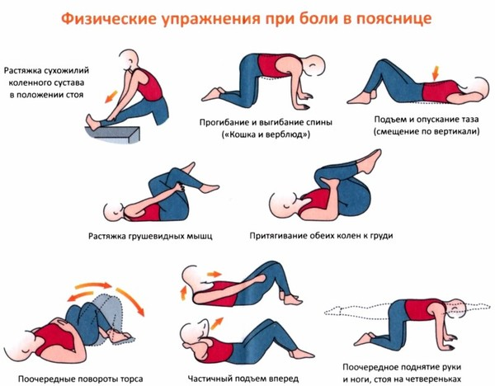
Контрольные вопросы
1. В каких сферах деятельности выявляется наибольшее количество профессиональных заболеваний работников?
2. Назовите общие причины возникновения профессиональной патологии.
3. Дайте определение понятия «острое профессиональное заболевание (отравление
4. Дайте определение понятия «хроническое профессиональное заболевание (отравление)».
5. Приведите примеры наиболее распространённых профессиональных заболеваний.

